墨玉县虹丰木业有限公司“4·11”一般高处坠落事故调查报告

墨玉县虹丰木业有限公司“4·11”一般高处
坠落事故调查组

目 录
一、事故基本情况 2
（一）事故发生单位及相关单位基本情况 2
1.企业概况 2
2.工程基本情况 2
（二）事故发生单位安全管理情况 3
（三）事故发生经过 3
（四）事故现场情况 4
（五）人员伤亡和直接经济损失情况 5
（六）其他情况 5
二、事故应急处置情况 5
（一）事故信息接报及响应情况 5
（二）事故现场应急处置情况 5
（三）医院的救治和善后情况 6
1.救治情况 6
2.善后情况 6
（四）事故应急处置评估 6
三、事故原因分析 6
（一）直接原因 6
（二）间接原因 7
四、有关责任单位存在的主要问题 7
（一）事故发生单位 7
（二）事故发生属地 7
（三）行业监管部门 8
五、对责任单位和有关人员责任认定及处理的建议 8
（一）免予或不予以追究责任人员 8
（二）对事故责任单位的责任认定及处理建议 8
（三）对事故责任人员的责任认定及处理建议 10
六、 事故整改和防范措施 10

墨玉县虹丰木业有限公司“4·11”一般高处坠落事故调查报告

2025年4月11日13时20分许,墨玉县英也尔乡阿克吾斯塘村墨玉县虹丰木业有限公司发生一起高处坠落事故，造成1人受伤。
事故发生后，墨玉县委、县政府高度重视，立即对事故处置、调查、善后等有关工作作出安排部署，并要求墨玉县林业和草原局以及相关部门深刻吸取事故教训，进一步深入排查各类安全隐患，坚决遏制安全生产事故发生。按照《生产安全事故报告和调查处理条例》（国务院令第493号）《新疆维吾尔自治区生产安全事故报告和调查处理实施办法》（自治区人民政府令196号）的要求，经县人民政府同意，成立由县林业和草原局、应急管理局、公安局、英也尔乡人民政府、人力资源和社会保障局、总工会等单位组成事故调查组，全面开展事故调查处理工作。
事故调查组按照“四不放过”和“科学严谨、依法依规、实事求是、注重实效”的原则,通过现场勘验、调查取证、调阅资料、人员问询方式查明事故经过、原因、人员伤亡情况和直接经济损失,认定事故性质以及事故企业和相关人员的责任。针对事故暴露出的问题,总结分析事故主要教训,提出防范、整改的措施建议。
经调查认定,墨玉县虹丰木业有限公司“4·11”一般高处坠落事故是一起因作业场所存在事故隐患、作业人员违规作业、未正确佩戴和使用劳动防护用品、企业安全生产管理缺失造成的生产安全责任事故。

一、事故基本情况

（一）事故发生单位及相关单位基本情况

1.企业概况
墨玉县虹丰木业有限公司于2025年1月24日注册成立，统一社会信用代码91653222MAEAJ7EQ68，法定代表人陈某，注册地址为新疆和田地区墨玉县英也尔乡阿克吾斯塘村50号。公司占地面积41607平方米，经营范围包括一般项目：木材加工；木材销售；木材收购；建筑用木料及木材组件加工；人造板制造；家具零配件销售；家具零配件生产；木材碎屑加工处理。（除依法须经批准的项目外，凭营业执照依法自主开展经营活动），现有员工6人，处于项目建设和设备安装阶段。

2.工程基本情况
墨玉县虹丰木业有限公司生产厂房前身为英也尔乡建设的饲料厂，由于市场定位偏差、产业链配套不足等因素，于2023停止运营，厂房长期闲置。英也尔乡通过招商引资引入墨玉县虹丰木业有限公司，双方于2024年12月签订为期3年的租赁协议，约定由该企业对厂房进行适应性改造（用于木材加工生产）。目前公司正在进行烘干房、加工车间等配套设施建设。

（二）事故发生单位安全管理情况
1.墨玉县虹丰木业有限公司经营者陈某未建立完整的安全生产管理体系，安全生产投入不足，未配足必要的劳动防护用品；该公司生产经营所使用的烘干车间建设在本企业无资质的情况下，未承包给有资质的建设单位进行施工；员工安全培训记录缺失，存在以口头告知替代规范培训的情况。

（三）事故发生经过
2025年4月11日9点30分许，吾某（伤者）、艾某（工友）、阿某（工友）三人按照企业负责人的安排，在建设烘干房屋顶部进行彩钢夹芯板铺设作业。13时20分许，吾某（伤者）踩踏在彩钢夹芯板上，其踩踏的彩钢夹芯板与屋顶钢架结构的连接处断裂，不慎坠落至该房屋地面（坠落高度约6米）。
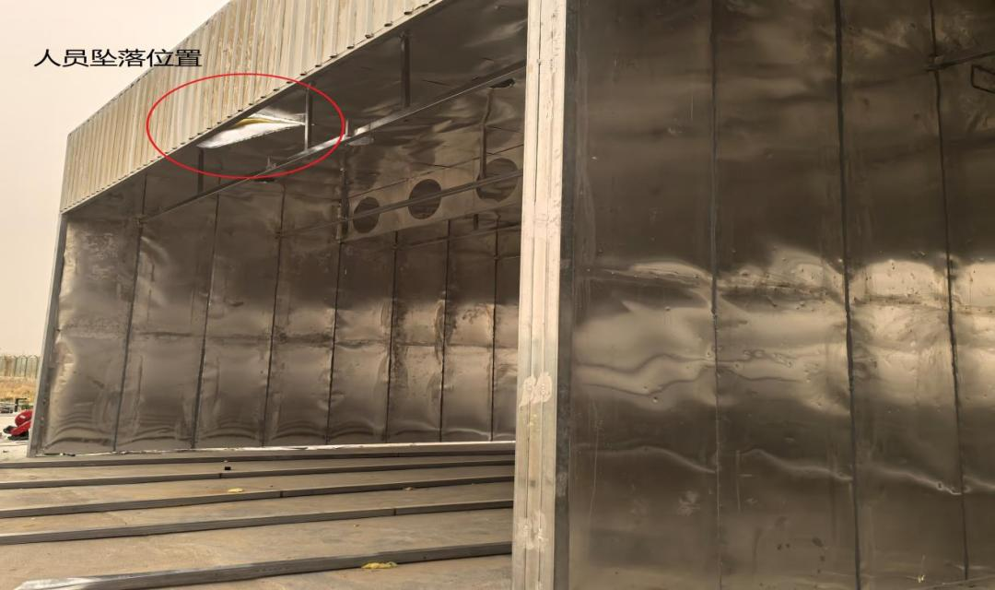
图1 事故现场情况

（四）事故现场情况
1.事故发生地位于新疆和田地区墨玉县英也尔乡阿克吾斯塘村501号在建设烘干房，外围未搭设安全网，人员坠落地面为水泥地坪面。
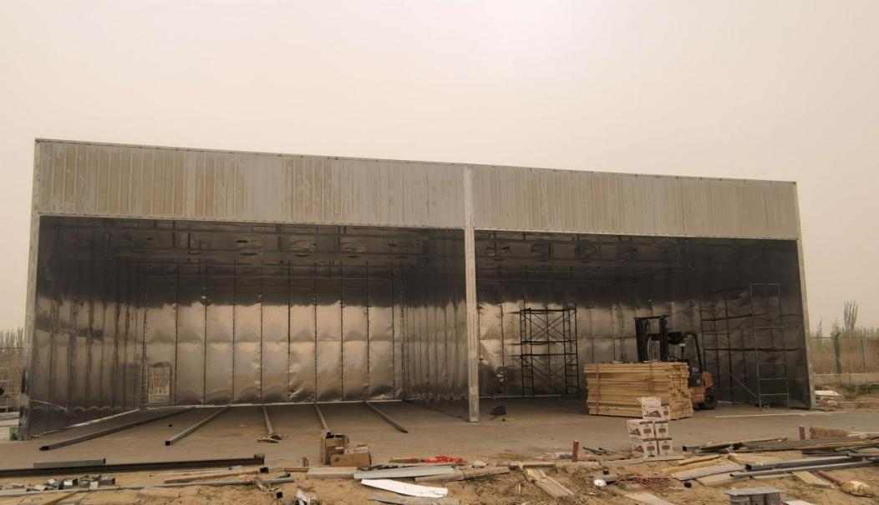
图2 事故现场情况

（五）人员伤亡和直接经济损失情况
受伤人员吾某，根据墨玉县医共体总院人民医院CT诊断报告单（检查号：CT406197），结合《企业职工伤亡事故分类》（GB6441-86）标准，认定受伤人员属于重伤。受伤人员已与墨玉县虹丰木业有限公司达成书面赔偿协议（未进行司法公证），赔偿金共计24万元整，分46期支付完。

（六）其他情况
2025年4月11日10时至11日15时墨玉县英也尔乡浮尘天气，极大风速1.1m/s~5.1m/s(风力3级）。

二、事故应急处置情况

（一）事故信息接报及响应情况
2025年4月11日13时20分许事故发生后，现场工友第一时间拨打120急救和110报警电话，事故情况通过警务人员、英也尔乡逐级上报至墨玉县应急管理局。

（二）事故现场应急处置情况
现场工友第一时间拨打120急救和110报警电话，同时将事故情况报告企业负责人，企业负责人接到电话后立即开车至事故发生点，组织现场人员将吾某（伤者）抬至车上，立即送往县人民医院。在通过玉北管委会检查站约1公里处与英也尔乡卫生院救护车汇合，将受伤人员搬运至英也尔乡卫生院救护车上。13时47分许到达墨玉县人民医院进行救治。

（三）医院的救治和善后情况

1.救治情况
2025年4月11日13时47分许，英也尔乡卫生院救护车将吾某（伤者）送往墨玉县人民医院进行抢救。17时30分许转医到和田地区人民医院进行救治。

2.善后情况
事故发生后，涉事企业墨玉县虹丰木业有限公司与受伤人员家属治疗赔偿事宜进行协商，并达成书面赔偿协议。

（四）事故应急处置评估
事故发生后，现场工友及时拨打120急救和110报警电话，公安局、应急管理局、属地有关领导和人员迅速赶赴现场开展现场处置工作，进行现场勘验、检查、收集证据等事故调查。

三、事故原因分析

（一）直接原因
1.从业人员安全意识淡薄。作业人员吾某（伤者）安全意识淡薄，违反《建筑施工作业劳动防护用品配备及使用标准》（JGJ184-2009）第2.0.4条[]规定，在未佩戴安全帽等防护装备情况下，开展施工作业。
2.施工现场不具备安全条件。墨玉县虹丰木业有限公司在建烘干房屋周围未设置水平安全网等防护设施，不具备安全作业条件。

（二）间接原因
1.墨玉县虹丰木业有限公司在无资质的情况下从事建筑施工。该公司所使用的烘干车间建设项目在本企业无资质的情况下，未承包给有资质的建设单位，擅自施工。
2.墨玉县虹丰木业有限公司未按规定对从业人员进行安全生产教育和培训，未如实记录安全生产教育和培训情况。该公司对从业人员未开展岗前培训，未按照规定对伤者吾某等工人进行安全生产教育和培训。
3.墨玉县虹丰木业有限公司未按照规定监督从业人员使用劳动防护用品。该公司未配备安全管理人员，其主要负责人对作业人员监督检查不力，未严格督促、教育作业人员按照使用规则佩戴、使用劳动防护用品。

四、有关责任单位存在的主要问题

（一）事故发生单位
经调查墨玉县虹丰木业有限公司安全生产主体责任落实不到位。一是在不具备建筑施工资质的情况下擅自施工；二是未按规定对从业人员进行安全生产教育和培训，未如实记录安全生产教育和培训；三是未按照规定监督从业人员使用劳动防护用品。

（二）事故发生属地
2025年以来，英也尔乡人民政府前后多次组织阿克吾斯塘村检查墨玉县虹丰木业有限公司，安全检查浮于表面，未发现该施工现场存在的深层次安全问题。

（三）行业监管部门
墨玉县林业和草原局作为行业监管部门，未主动对墨玉县虹丰木业有限公司落实行业监管职责。该企业于2025年1月24日注册成立并取得营业执照，未及时将该公司纳入监管范围，存在“漏管”情况。

五、对责任单位和有关人员责任认定及处理的建议

（一）免予或不予以追究责任人员
受伤人员吾某（伤者），作为墨玉县虹丰木业有限公司员工，安全意识淡薄，在作业过程中未正确佩戴和使用劳动防护用品，以致从高处坠落受伤，对事故发生负有直接责任，其行为违反《中华人民共和国安全生产法》第五十七条[]之规定，鉴于在事故中重伤，建议不追究其责任。

（二）对事故责任单位的责任认定及处理建议
1.墨玉县虹丰木业有限公司，安全生产主体责任落实不到位：一是在不具备建筑施工资质的情况下擅自施工；二是未按照规定监督从业人员使用劳动防护用品；三是未按规定对从业人员进行安全生产教育和培训，未如实记录安全生产教育和培训。其行为违反了《中华人民共和国安全生产法》第二十八条第四款[]、第四十五条[]、《中华人民共和国建筑法》第十二条[]之规定，依据《中华人民共和国安全生产法》第一百一十四条第一款第一项[]之规定，建议由县林业和草原局对其予以行政处罚。
2.英也尔乡人民政府作为属地监管部门，在检查墨玉县虹丰木业有限公司时存在检查安全生产问题不深不细，隐患排查不及时，安全生产检查问题浮于表面，发现该公司存在的深层次安全生产问题能力不强等问题。以上存在的问题，违反了自治区实施《地方党政领导干部安全生产责任制定》第十五条第一项[]之规定，依据自治区实施《地方党政领导干部安全生产责任制规定》细则第七十五条第二款[]之规定，建议对英也尔乡主要领导在全县范围内予以通报。
3.墨玉县林业和草原局作为行业监管部门，未主动对墨玉县虹丰木业有限公司落实行业监管职责。该企业于2025年1月24日注册成立并取得营业执照，未及时将该公司纳入监管范围，存在“漏管”情况。以上存在的问题，违反了自治区实施《地方党政领导干部安全生产责任制定》第十五条第一项[]之规定，依据自治区实施《地方党政领导干部安全生产责任制规定》细则第七十五条第二款[]之规定，在全县范围内予以通报。

（三）对事故责任人员的责任认定及处理建议
陈某，墨玉县虹丰木业有限公司法定代表人，未落实本单位的安全生产规章制度和操作规程，未落实安全风险分级管控和隐患排查治理双重预防工作机制，未及时消除生产安全事故隐患，对事故发生负有重要领导责任。违反了《中华人民共和国安全生产法》第二十一条第二项、第五项[]之规定，依据《中华人民共和国安全生产法》第九十五条第一项[]之规定，建议由县应急管理局对其予以行政处罚。
- 事故整改和防范措施
依照事故调查处理“ 四不放过”的原则，制定并落实如下整改和防范措施：
（一）建议墨玉县林业和草原局认真落实行业监管职责，高度重视本起事故中暴露出的问题，举一反三，及时对全县木材加工企业做到“底数清”。同时加强统一协调管理，切实履行监管职责，加大执法检查力度，强化企业安全生产教育和培训，深化监管企业安全风险分级管控和事故隐患排查治理工作，严防生产安全事故再次发生。
（二）建议英也尔乡人民政府认真落实属地监管职责，严格按照安全生产工作要求，加强干部安全生产业务培训，增强隐患排查能力，切实严把问题“质量关”。同时加强安全生产宣传力度，强化生产安全事故警示作用，向辖内企业通报事故有关情况,做到“一厂出事故、万厂受教育”。
（三）墨玉县虹丰木业有限公司要严格落实安全生产主体责任，深刻吸取事故教训，举一反三，切实抓好整改。企业主要负责人要严格落实安全生产主要责任人职责，组织制定并落实本单位安全生产各项规章制度和安全操作规程，特别是要加强对从业人员安全教育培训，提高从业人员的安全防范意识，全面提升安全生产水平，防范生产安全事故发生。

[] 《建筑施工作业劳动防护用品配备及使用标准》（JGJ184-2009）第2.0.4条 进入施工现场人员必须佩戴安全帽。作业人员必须佩戴安全帽、穿工作鞋和工作服；应按作业要求正确使用劳动防护用品。在2m及以上的无可靠安全防护设施的高处、悬崖和陡坡作业时，必须系挂安全带。
[] 《中华人民共和国安全生产法》第五十七条 从业人员在作业过程中，应当严格落实岗位安全责任，遵守本单位的安全生产规章制度和操作规程，服从管理，正确佩戴和使用劳动防护用品。
[] 《中华人民共和国安全生产法》第二十八条第四款 生产经营单位应当建立安全生产教育和培训档案，如实记录安全生产教育和培训的时间、内容、参加人员以及考核结果等情况。
[] 《中华人民共和国安全生产法》第四十五条 生产经营单位必须为从业人员提供符合国家标准或者行业标准的劳动防护用品，并监督、教育从业人员按照使用规则佩戴、使用。
[] 《中华人民共和国建筑法》 从事建筑活动的建筑施工企业、勘察单位、设计单位和工程监理单位，应当具备下列条件：（一）有符合国家规定的注册资本；（二）有与其从事的建筑活动相适应的具有法定执业资格的专业技术人员；（三）有从事相关建筑活动所应有的技术装备；（四）法律、行政法规规定的其他条件。
[] 《中华人民共和国安全生产法》第一百一十四条第一款 发生生产安全事故，对负有责任的生产经营单位除要求其依法承担相应的赔偿等责任外，由应急管理部门依照下列规定处以罚款:（一）发生一般事故的，处三十万元以上一百万元以下的罚款。
[] 自治区实施《地方党政领导干部安全生产责任制规定》细则第十五条 县级以上各级政府主要负责人的安全生产职责主要包括：（一）认真贯彻落实党中央、国务院以及上级党委和政府、本级党委关于安全生产工作的决策部署和指示精神，安全生产方针政策、法律法规，在权限内依法组织起草安全生产法规草案、制定安全生产政府规章和规范性文件。
[] 自治区实施《地方党政领导干部安全生产责任制规定》细则 第七十五对存在本细则第七十四条情形的部门（单位），应当予以通报。
[] 自治区实施《地方党政领导干部安全生产责任制规定》细则第十五条 县级以上各级政府主要负责人的安全生产职责主要包括：（一）认真贯彻落实党中央、国务院以及上级党委和政府、本级党委关于安全生产工作的决策部署和指示精神，安全生产方针政策、法律法规，在权限内依法组织起草安全生产法规草案、制定安全生产政府规章和规范性文件。
[] 自治区实施《地方党政领导干部安全生产责任制规定》细则 第七十五对存在本细则第七十四条情形的部门（单位），应当予以通报。
[] 《中华人民共和国安全生产法》第二十一条 生产经营单位的主要负责人对本单位安全生产工作负有下列职责:（二）组织制定并实施本单位安全生产规章制度和操作规程；（五）组织建立并落实安全风险分级管控和隐患排查治理双重预防工作机制，督促、检查本单位的安全生产工作，及时消除生产安全事故隐患。
[] 《中华人民共和国安全生产法》第九十五条 生产经营单位的主要负责人未履行本法规定的安全生产管理职责，导致发生生产安全事故的，由应急管理部门依照下列规定处以罚款:（一）发生一般事故的，处上一年年收入百分之四十的罚款。

